1/18/2024

Pit Dieschbourg

A2 Bewässerung

Inhaltsverzeichnis

Beginn der Arbeit 2

Probleme und Schwierigkeiten 7

Funktions Video der Wasserpumpe 8

## Beginn der Arbeit

Als erstes in diesem Sprint haben wir einige neue Sachen bekommen die wir in diesem Sprint benötigen werden.

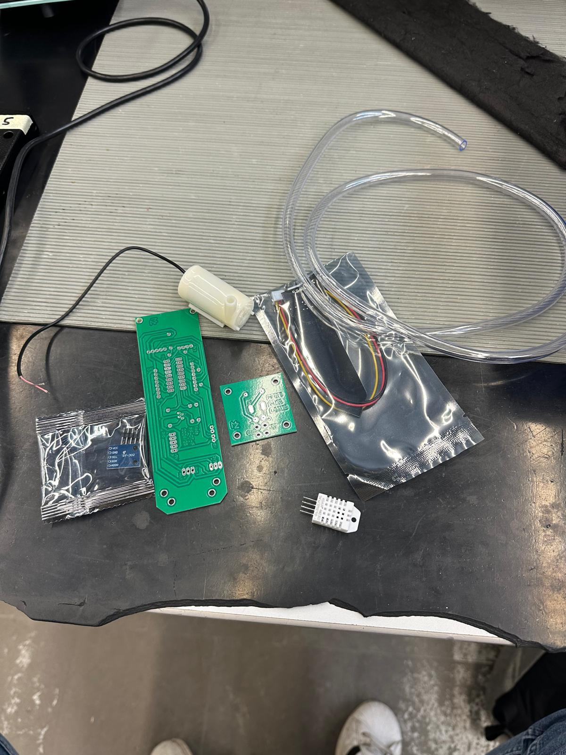

Als erstes haben wir 2 Platinen, eine Wasserpumpe und einen Schlauch bekommen.

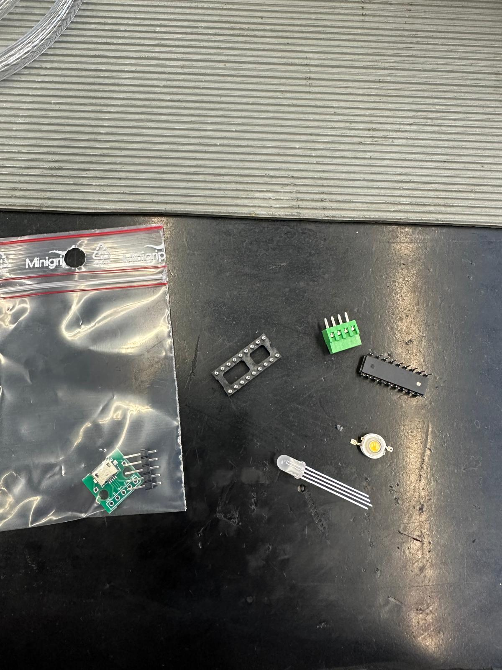

Anschließend noch einige kleine anbau teile die wir in diesen noch nicht benötigen werden.

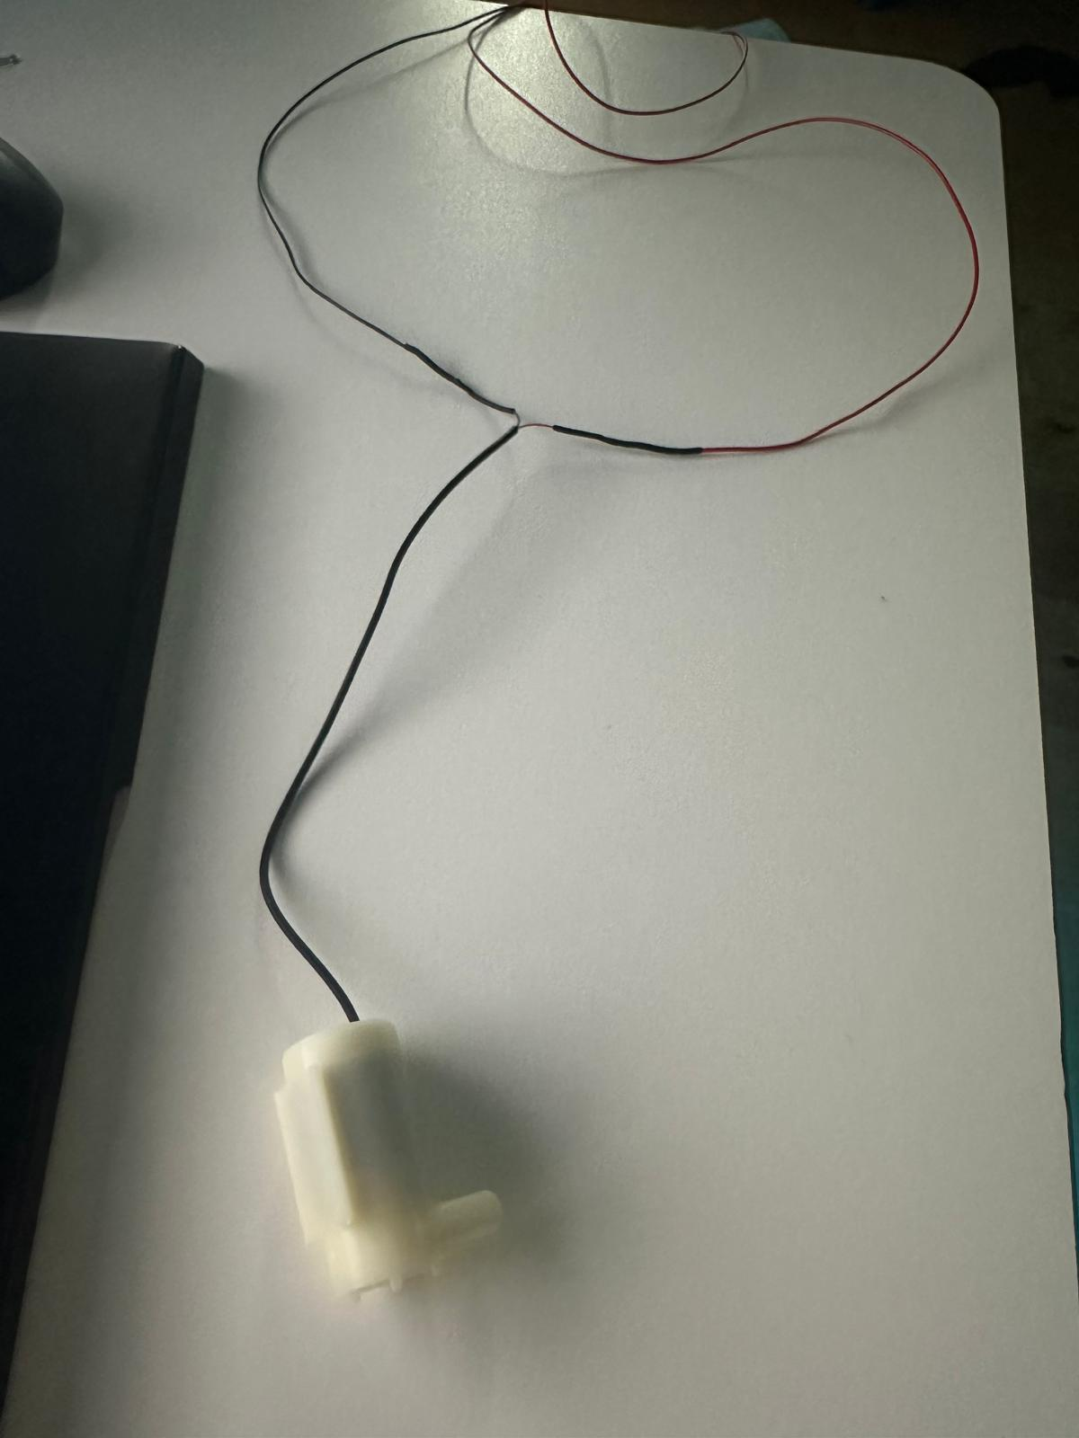

Als nächstes sollten wir dann die Anschlussdrähte der Wasserpumpe verlängern dies taten wir mit einem Schrumpfschlauch.

Dafür haben wir zuerst ein rotes und ein schwarzes Kabel abgeschnitten in der gewünschten länge und dann eine Seite pro Kabel abisoliert, dort haben wir dann die einzelnen Strähnen des Kabels verdrillt damit sie nicht links und rechts wegstehen. Anschließend haben wir diese Seite mit Lötzinn verzinnt.

Das haben wir dann auf bei dem Anderen Kabel gemacht und dann jeweils den Roten kabel mit dem Roten Kabel der Wasserpumpe verzinnt und das gleiche mit dem Schwarzen Kabel.

Anschließend mussten wir noch einen Schrumpfschlauch dort drüber ziehen und diesen mit der Heißluft Pistole erhitzen damit sich der Schrumpfschlauch zusammenzieht.

Die andere Seite des Kabels habe ich auch abisoliert, verdrillt und verzinnt.

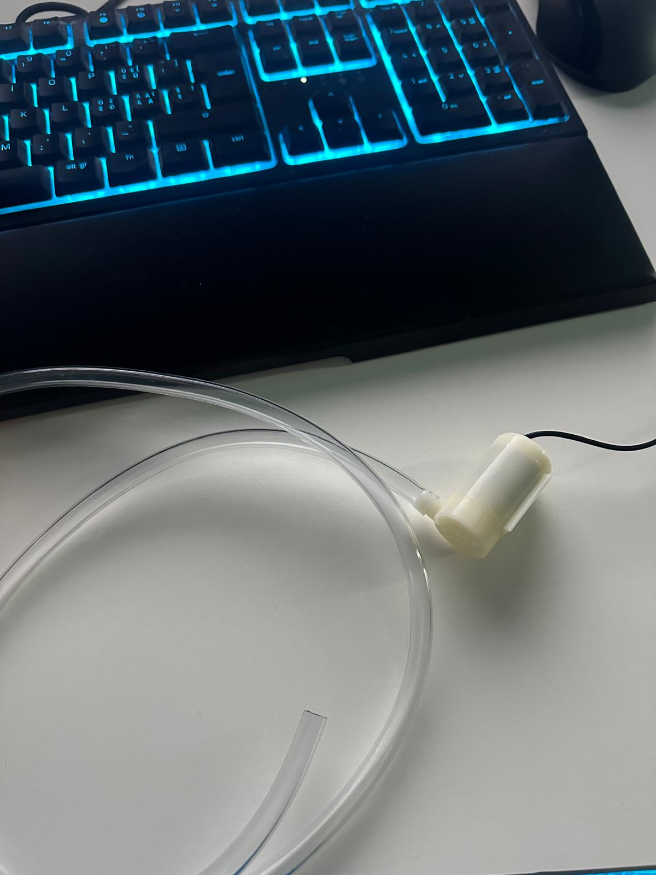

Dann habe ich den Schlauch mit der Wasserpumpe verbunden.

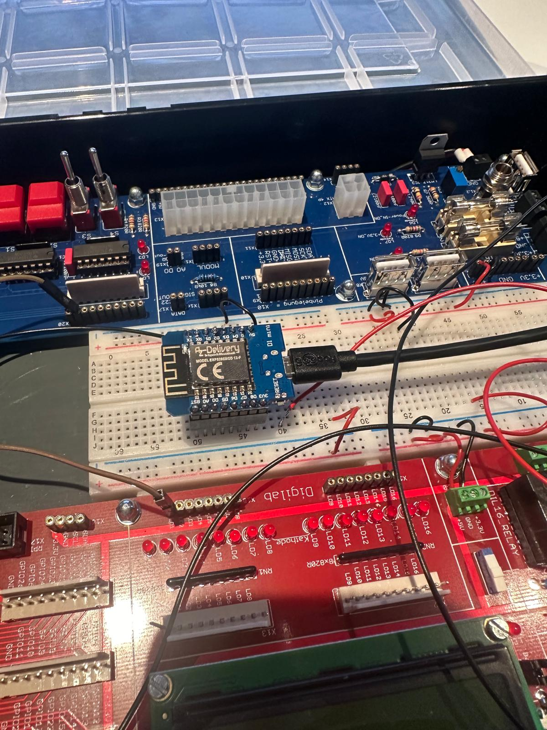

Dann habe ich meinen WEMOS auf meinem DIGILAB befestigt und ihn am Strom angeschlossen.

Als nächstes habe ich dann einen Becher mit Wasser befüllt, meine Wasserpumpe habe ich dann in diesen Becher eingefügt und meine 2 verlängerten Kabel der Wasserpumpe habe ich an meinem WEMOS bei **Ground** und **5V** dabei gehalten.

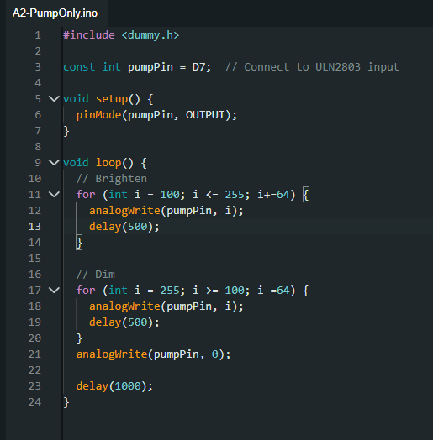

Dann habe ich die Datei „A-2 PumpOnly“ in Arduino gestartet damit die Wasserpumpe so funktioniert wie es in dieser Datei beschrieben ist.

Ein Video zum Beweis dass es funktioniert werden ich unten einfügen.

# Probleme und Schwierigkeiten

Das einzige Problem was ich hatte war dass ich die Wasserpumpe zulange laufen hatte und es dann ein bisschen verbrannt gerochen hatte.

Dieses Problem habe ich aber gelöst als ich die Wasserpumpe in Wasser gelegt habe und dann nochmal gestartet hatte. Somit könnte die Wasserpumpe Wasser Ziehen und keine Luft.

# Funktions Video der Wasserpumpe

[Video zur Funktionierenden Wasserpumpe](https://www.youtube.com/shorts/7Vq79hZbyjI)